**DS-TRS-5.5-1120**红外热电堆传感器

规格书**V1.0**

DS-TRS-5.5-1120 是一款数字式输出差分红外热电堆传感器，包含MEMS热电堆传感器芯片、NTC热敏电阻以及专业的信号调理ASIC芯片。其中ASIC芯片搭载24位 Sigma-Delta 高精度ADC、OTP存储器以及接口电路。

|  |  |
| --- | --- |
| 特点 | 应用 |
| * SMT工艺，尺寸小 | * 智能可穿戴设备 |
| * MEMS热电堆技术 | * 智能手机 |
| * 高响应率，快速响应时间 | * 工业温度监测 |
| * 5.5μm长通滤光窗口 | * 非接触表面人体测温 |
| * NTC补偿 | * 智能温度感应与控制 |
| * I2C通讯协议 |  |
| * 应用广泛 |  |

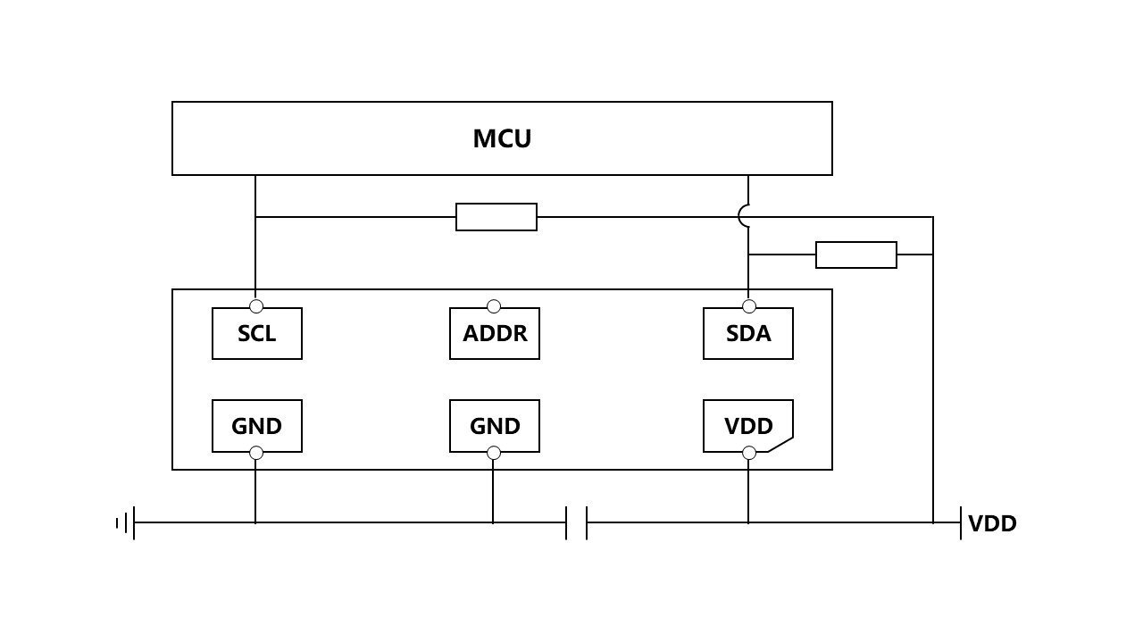

目录

一、绝对最大额定值 1

二、性能参数 1

三、热敏电阻温度阻值表 2

四、控制寄存器 3

五、OTP寄存器 4

六、数字通讯 5

七、通用应用电路 7

八、机械规格 7

九、推荐焊盘及钢网设计 8

十、推荐回流曲线 9

十一、包装规格 10

十二、免责声明 12

# 一、绝对最大额定值

表1. 绝对最大额定值

|  |  |  |  |  |  |  |
| --- | --- | --- | --- | --- | --- | --- |
| 参数 | 符号 | 最小值 | 典型值 | 最大值 | 单位 | 备注 |
| 电源电压 | VDD | -0.3 |  | 6.5 | V |  |
| 数字输出电压 |  | -0.3 |  | VDDIO+0.3 | V |  |
| ESD防护 |  |  | 4 |  | kV | HBM |
| 存储温度 |  | -40 |  | 125 | ℃ |  |

# 二、性能参数

表2. 传感器性能参数表

|  |  |  |  |  |  |  |
| --- | --- | --- | --- | --- | --- | --- |
| 参数 | 符号 | 最小值 | 标准值 | 最大值 | 单位 | 备注 |
| 器件尺寸 |  |  | 4720 * 2760 * 2050 |  | μm2 |  |
| 敏感区域 |  |  | 700 * 700 |  | μm2 |  |
| 视场角 |  |  | 84 |  | ° |  |
| 热敏电阻阻值 |  |  | 100 ± 2% |  | kΩ (25℃) |  |
| 热敏电阻Beta值 |  |  | 3950 ± 1% |  | K(25℃/50℃) |  |
| 工作温度 |  |  | -20 ~ 100 |  | ℃ |  |
| 电源电压 |  |  | 1.8 ~ 5.5 |  | V |  |
| 电源电流(25℃)  采集期间 | IDD_pgaoff |  | 900 |  | μA | PGA off  (Gain<=2) |
| IDD_pgaon |  | 1500 |  | μA | PGA on  (Gain>=4) |
| 待机电流(25℃) |  | 100 |  |  | nA |  |
| ADC分辨率 |  |  | 24 |  | Bit | 热电堆传感器 |
|  |  | 16 |  | Bit | 温度（NTC） |

# 三、热敏电阻温度阻值表

表 3. NTC 的 RT 表

| T(℃) | Rnom(kΩ) | T(℃) | Rnom(kΩ) | T(℃) | Rnom(kΩ) | T(℃) | Rnom(kΩ) | T(℃) | Rnom(kΩ) |
| --- | --- | --- | --- | --- | --- | --- | --- | --- | --- |
| -40 | 3324.301 | -11 | 605.410 | 18 | 137.909 | 47 | 40.125 | 76 | 14.066 |
| -39 | 3119.086 | -10 | 573.605 | 19 | 131.589 | 48 | 38.608 | 77 | 13.602 |
| -38 | 2927.677 | -9 | 544.152 | 20 | 125.601 | 49 | 37.158 | 78 | 13.155 |
| -37 | 2749.070 | -8 | 516.307 | 21 | 119.925 | 50 | 35.770 | 79 | 12.725 |
| -36 | 2582.337 | -7 | 489.977 | 22 | 114.544 | 51 | 34.428 | 80 | 12.311 |
| -35 | 2426.625 | -6 | 465.075 | 23 | 109.439 | 52 | 33.142 | 81 | 11.913 |
| -34 | 2281.145 | -5 | 441.516 | 24 | 104.596 | 53 | 31.911 | 82 | 11.529 |
| -33 | 2145.170 | -4 | 419.226 | 25 | 100.000 | 54 | 30.732 | 83 | 11.159 |
| -32 | 2018.027 | -3 | 398.131 | 26 | 95.637 | 55 | 29.602 | 84 | 10.803 |
| -31 | 1899.096 | -2 | 378.162 | 27 | 91.510 | 56 | 28.520 | 85 | 10.459 |
| -30 | 1787.802 | -1 | 359.257 | 28 | 87.587 | 57 | 27.482 | 86 | 10.120 |
| -29 | 1683.674 | 0 | 341.355 | 29 | 83.856 | 58 | 26.487 | 87 | 9.794 |
| -28 | 1586.152 | 1 | 323.531 | 30 | 80.308 | 59 | 25.533 | 88 | 9.479 |
| -27 | 1494.782 | 2 | 306.762 | 31 | 76.931 | 60 | 24.618 | 89 | 9.175 |
| -26 | 1409.145 | 3 | 290.980 | 32 | 73.717 | 61 | 23.740 | 90 | 8.882 |
| -25 | 1328.852 | 4 | 276.120 | 33 | 70.657 | 62 | 22.897 | 91 | 8.600 |
| -24 | 1253.542 | 5 | 262.122 | 34 | 67.742 | 63 | 22.089 | 92 | 8.327 |
| -23 | 1182.879 | 6 | 248.932 | 35 | 64.966 | 64 | 21.313 | 93 | 8.064 |
| -22 | 1116.555 | 7 | 236.496 | 36 | 62.320 | 65 | 20.568 | 94 | 7.811 |
| -21 | 1054.280 | 8 | 224.768 | 37 | 59.798 | 66 | 19.852 | 95 | 7.566 |
| -20 | 995.786 | 9 | 213.702 | 38 | 57.393 | 67 | 19.165 | 96 | 7.330 |
| -19 | 941.187 | 10 | 203.257 | 39 | 55.099 | 68 | 18.505 | 97 | 7.102 |
| -18 | 889.832 | 11 | 193.394 | 40 | 52.911 | 69 | 17.871 | 98 | 6.882 |
| -17 | 841.514 | 12 | 184.078 | 41 | 50.823 | 70 | 17.261 | 99 | 6.669 |
| -16 | 796.039 | 13 | 175.273 | 42 | 48.829 | 71 | 16.675 | 100 | 6.464 |
| -15 | 753.227 | 14 | 166.950 | 43 | 46.926 | 72 | 16.112 | 101 | 6.266 |
| -14 | 712.910 | 15 | 159.078 | 44 | 45.108 | 73 | 15.570 | 102 | 6.074 |
| -13 | 674.931 | 16 | 151.631 | 45 | 43.371 | 74 | 15.049 | 103 | 5.889 |
| -12 | 639.143 | 17 | 144.583 | 46 | 41.712 | 75 | 14.548 | 104 | 5.711 |

**测试条件：**25℃ 100 kΩ，B25/50 = 3950K ±1%

# 四、控制寄存器

表4.通用寄存器

|  |  |  |  |  |  |  |  |  |  |  |  |
| --- | --- | --- | --- | --- | --- | --- | --- | --- | --- | --- | --- |
| 地址 | 描述 | R/W | Bit7 | Bit6 | Bit5 | Bit4 | Bit3 | Bit2 | Bit1 | Bit0 | 默认 |
| 0x00 | SPI_Ctrl | RW | SDO_Active |  | Softreset |  |  | Softreset |  | SDO_Active | 0x00 |
| 0x01 | Part_ID | R | PartID<7:0> | | | | | | | | 0x00 |
| 0x02 | Status | R | Error_code<3:0> | | | |  |  | 1’b0 | DRDY | 0x00 |
| 0x06 | Data_ Thermopile | R | Data_P<23:16> | | | | | | | | 0x00 |
| 0x07 | R | Data_P<15:8> | | | | | | | | 0x00 |
| 0x08 | R | Data_P<7:0> | | | | | | | | 0x00 |
| 0x09 | Data_Temp | R | Data_T<15:8> | | | | | | | | 0x00 |
| 0x0A | Data_Temp | R | Data_T<7:0> | | | | | | | | 0x00 |
| 0x30 | CMD | RW | Sleep_time<3:0> | | | | Sco | Measurement_ctrl<2:0> | | | 0x00 |
| 0x6C | OTP_CMD | RW | Blow_start<6:0> | | | | | | | margin | 0x00 |

**Reg0x00**

**SDO_Active：**1：4线SPI， 0：3线SPI

**Soft_reset：**1：复位所有的寄存器（“margin”除外），复位完成后此位自动恢复为0。

**Reg0x01**

**PartID：**OTP编程的8位Part ID，对应于OTP寄存器Reg0xA4。从地址0x01只读。

**Reg0x02**

**DRDY：**1，表示一次数据采集完成，可以读取采集数据。

**Error_code：**诊断功能启用时，这些位存储错误信息。

**Reg0x06-Reg0x08**

**Data_Thermopile：**24位热电堆传感器原始数据：Data_P<23:16>=0x06<7:0>，Data_P<15:8>=0x07<7:0>，Data_P<7:0>=0x08<7:0>。

**Reg0x09-Reg0x0A**

**Data_Temp：**16位NTC原始数据：Data_T<15:8> = 0x09<7:0>，Data_T<7:0> = 0x0A<7:0>。

**Reg0x30**

**Sleep_time<3:0>：**0000：0ms，0001：62.5ms，0010：125ms …… 1111：1s，仅在休眠模式工作期间有效。

**Measurement_control<1:0>：**000b，表示单次温度信号采集。 001b，表示单次传感器信号采集。010b，表示组合采集模式（一次温度信号采集后立即进行一次传感器信号采集）。011b：表示休眠工作模式（定期进行一次组合采集模式，间隔由“sleep_time”决定。100b：OTP编程模式，在对OTP库进行编程时进入此模式。

**Sco：**1，表示采集开始，采集结束后自动恢复为0（休眠模式工作期间除外）。

**Reg0x6C**

**Blow_start <6：0>：**向该位写入0110101b开始烧写OTP。整个OTP库将自动编程为存储在相应OTP寄存器中的内容。 OTP库只能编程一次。

**Margin：**在软复位期间OTP重新加载时，提供关键读取条件以滤除“weak programmed”位。 建议在工厂进行OTP编程后设置该位，以检查OTP库是否已正常编程。

# 五、OTP寄存器

表5.OTP寄存器

|  |  |  |  |  |  |  |  |  |  |  |  |
| --- | --- | --- | --- | --- | --- | --- | --- | --- | --- | --- | --- |
| 地址 | 描述 | R/W | Bit7 | Bit6 | Bit5 | Bit4 | Bit3 | Bit2 | Bit1 | Bit0 | 默认 |
| 0xA4 | Part_ID | RW | Part ID<7:0> | | | | | | | | OTP |
| 0xA5 | Sys_config | RW | DAC_on | P_T_ration <1:0> | | Vout_sel | Regulator_sel | Unipolar | Raw_data_on | Diag_on | OTP |
| 0xA6 | P_config | RW | 1’b0 | Input_  swap | Gain_P<2:0> | | | OSR_P<2:0> | | | OTP |
| 0xA7 | T_config_1 | RW | Temp_sel<1:0> | | Gain_T<2:0> | | | OSR_P<2:0> | | | OTP |
| 0xA8 | T_config_2 | RW | 4b0000 | | | | T_offset_trim<3:0> | | | | OTP |
| 0xA9 | DAC_limit | RW | DAC_limit_h<3:0> | | | | DAC_limit_l<3:0> | | | | OTP |
| 0xAA | Cal_OTP_1 | RW | Cal_coff_1<7:0> | | | | | | | | OTP |
| … | … | RW | … | | | | | | | | OTP |
| 0xBB | Cal_OTP_18 | RW | Cal_coff_19<7:0> | | | | | | | | OTP |
| 0xBC | Redundancy | RW | Redundancy<7:0> | | | | | | | | OTP |

**Reg0xA4**

**PartID：**OTP编程的8位Part ID，也可以从地址0x01读取。

**Reg0xA5**

**Vout_sel：**0：设置DAC输出为轨到轨，即与VDD引脚上的电压一致。1：设置DAC输出为固定电压输出，输出范围为 0-1.5 * VEXT。

**Regulator_sel：**0：将VEXT电压设置为1.8V。1：将VEXT电压设置为3.6V。

**Unipolar：**0：双极性格式的ADC输出。1：单极性格式的ADC输出。（仅在“ raw_data_on” = 1时生效）。

**Diag_on：**1，启用诊断功能。

**Reg0xA6**

**Input Swap：**在ADC内部交换输入。

**Gain_P：**设置传感器信号采集通道的增益。000：增益 = 1，001：增益 = 2，010：增益 = 4，011：增益 = 8，100：增益 = 16，101：增益 = 32，110：增益 = 64，111：增益 = 128。

**OSR_P：**设置传感器信号采集通道的过采样率。000：1024X，001：2048X，010：4096X，011：8192X，100：256X，101：512X，110：16384X，111：32768X。

**Reg0xA7**

**Temp_sel：**设置为10b（外部温度传感器）。

**Gain_T：**设置温度采集通道的增益。 000：增益 = 1，001：增益 = 2，010：增益 = 4，011：增益 = 8，100：增益 = 16，101：增益 = 32，110：增益 = 64，111：增益 = 128。

**OSR_T：**设置温度采集通道的过采样率。000：1024X，001：2048X，010：4096X，011：8192X，100：256X，101：512X，110：16384X，111：32768X。

**Reg0xA8**

**T_offset_trim：**设置外部温度采集的偏移电压为0V到VEXT（设置为0x08）。

**Reg0xAA- Reg0xBB**

**Cal_coff：**用于传感器校准的系数（将0xAB设置为0x04，将0xB3设置为0x08）。

**Reg0xBC**

**Redundancy：**表示指针，使指向的OTP位按编程方式运行，即便编程失败。 这是一种提高OTP烧写效果的方法。

# 六、数字通讯

S-TRS-5.5D提供用于串行通信的I2C通讯协议。 通讯协议的选择是基于CSB状态。

I2C总线使用SCL和SDA作为信号线，两条线都通过上拉电阻从外部连接到VDDIO，以便在总线空闲时，保持为高电平。S-TRS-5.5D的I2C器件地址如下表所示。7位器件地址的LSB位由SDO引脚确定。如果SDO连接到VDDIO，则7位I2C地址为“ 1101101”。 如果SDO连接到GND，则7位I2C地址为“ 1101100”。

表6. I2C器件地址

|  |  |  |  |  |  |  |  |
| --- | --- | --- | --- | --- | --- | --- | --- |
| Bit7 | Bit6 | Bit5 | Bit4 | Bit3 | Bit2 | Bit1 | W/R |
| 1 | 1 | 0 | 1 | 1 | 0 | SDO/ADDR | 0/1 |

表7. I2C通讯引脚的电性特性

|  |  |  |  |  |  |
| --- | --- | --- | --- | --- | --- |
| 符号 | 参数 | 条件 | 最小值 | 最大值 | 单位 |
| fscl | 时钟频率 |  |  | 400 | kHz |
| tscl_l | SCL低脉冲 |  | 1.3 |  | μs |
| tscl_h | SCL高脉冲 |  | 0.6 |  | μs |
| Tsda_setup | SDA建立时间 |  | 0.1 |  | μs |
| Tsda_hold | SDA保持时间 |  | 0.0 |  | μs |
| tsusta | 每次开始时的建立时间 |  | 0.6 |  | μs |
| thdsta | 开始条件保持时间 |  | 0.6 |  | μs |
| tsusto | 停止条件建立时间 |  | 0.6 |  | μs |
| tbuf | 两次通讯之间的间隔时间 |  | 1.3 |  | μs |



图1. I2C时序图

I2C通讯协议有着特殊的总线信号条件。开始(S)条件、终止(P)条件以及二进制数据条件如下图所示。

当SCL 处于高电平同时SDA 处于下降沿，标志I2C数据通讯开始。I2C主设备依次发送从设备的地址（7 位），随后方向控制位R/W选择读/写操作。当从设备识别到这个地址后，产生一个应答信号，并在第九个SCL(ACK) 周期将SDA 拉低。

SCL 处于高电平，SDA 处于上升沿，标志I2C 数据通信结束。当SCL 为高时SDA传输的数据必须保持稳定。只有当SCL 为低时SDA 传输的值才可以改变。



图2. I2C通讯协议

# 七、通用应用电路

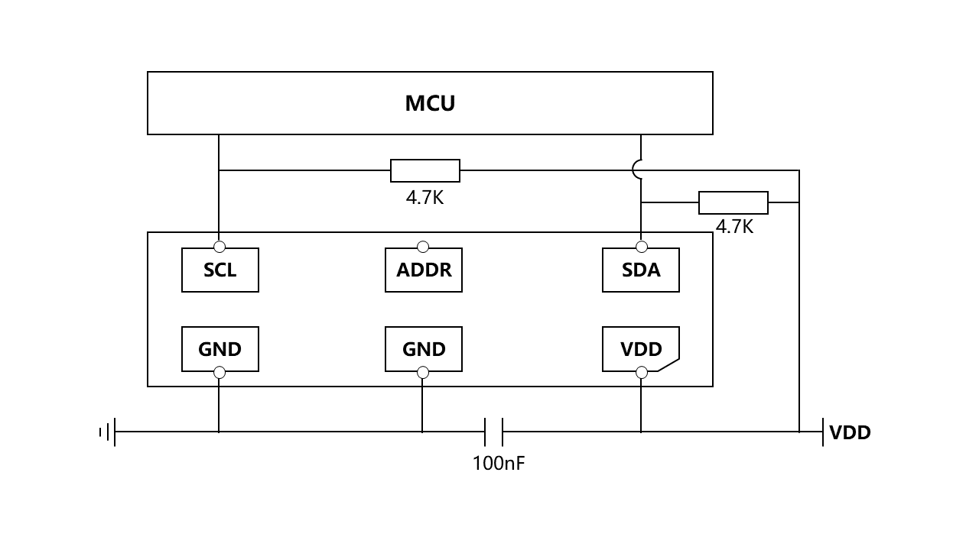

图3. 通用应用电路

# 八、机械规格

|  |  |  |
| --- | --- | --- |
|  | | |
| 顶视图 | 侧视图 | 底视图 |

图4. 轮廓尺寸

表8. 引脚定义

|  |  |  |
| --- | --- | --- |
| 序号 | 符号 | 定义 |
| 1 | VDD | 核心芯片供电 |
| 2/3 | GND | GROUND |
| 4 | SCL | 串行时钟输入 |
| 5 | ADDR | I2C模式地址选择 |
| 6 | SDA | 串行数据输入/输出 |

# 九、推荐焊盘及钢网设计

|  |  |
| --- | --- |
|  |  |
| 推荐焊盘设计 | 推荐钢网设计 |

图5. 推荐焊盘与钢网设计（单位：mm）

# 十、推荐回流曲线

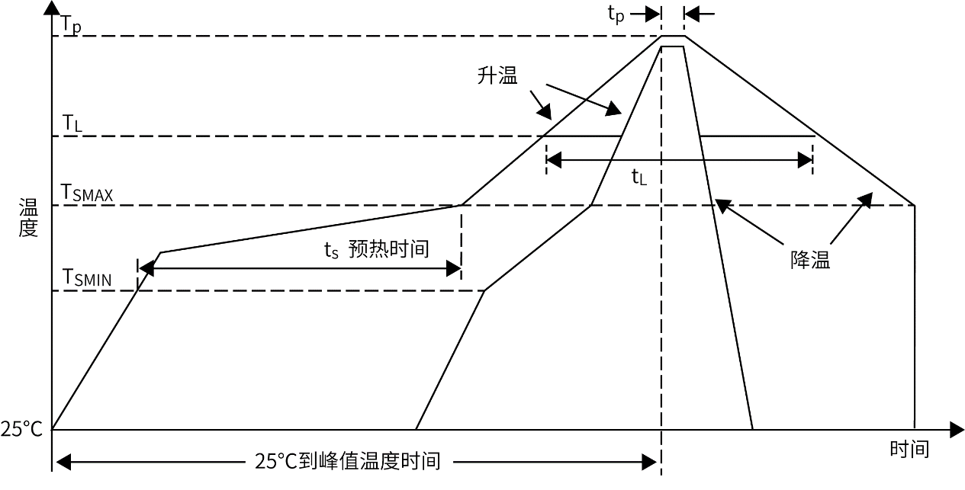

图6. 推荐无铅焊锡回流温度曲线分布图

表9. 推荐无铅焊锡回流温度曲线分布参数表

| 曲线特征 | | 无铅 |
| --- | --- | --- |
| 平均升温速率（TSMAX 到 TP） | | 最大3℃/s |
| 预热 | 最低温度 （TSMIN） | 150℃ |
| 最高温度 （TSMAX） | 200℃ |
| 时间（TSMIN 到 TSMAX）（tS） | 60-180 s |
| 达到温度以上时间 | 温度 （TL） | 217℃ |
| 时间 （tL） | 60-150 s |
| 峰值温度（TP） | | 260℃ |
| 峰值温度附近5℃以内的时间 | | 20-40 s |
| 平均降温速率（TP 到 TSMAX） | | 最大6℃/s |
| 从25℃到峰值温度的时间 | | 最长8 min |

# 十一、包装规格



图7. 载带规格

表10. 载带规格参数 （单位：mm）

|  |  |  |  |
| --- | --- | --- | --- |
| 符号 | 尺寸 | 符号 | 尺寸 |
| D0 | 1.50 ± 0.10 | W | 12.0 ± 0.30 |
| D1 | 1.50 ± 0.10 | E | 1.75 ± 0.10 |
| A0 | 4.06 ± 0.10 | F | 5.50 ± 0.10 |
| B0 | 5.02 ± 0.10 | P0 | 4.00 ± 0.10 |
| K0 | 2.30 ± 0.10 | P1 | 8.00 ± 0.10 |
| T | 0.30 ± 0.05 | P2 | 2.00 ± 0.10 |

注意：（1）载带与卷筒遵照 EIA-481 标准。（2）标签贴在外包装，内部仅含卷筒。

|  |  |  |
| --- | --- | --- |
|  |  |  |

图8. 卷盘规格

表11. 卷盘规格参数

|  |  |  |
| --- | --- | --- |
| 符号 | 尺寸 | 单位 |
| SPEC | 13 | inch |
| C1±1.0 | Φ330 | mm |
| A±0.2 | 2.6 | mm |
| B±0.2 | 10.8 | mm |
| T±0.2 | 2.0 | mm |
| 可用卷筒尺寸 | 载带宽度：12 | mm |
| D±0.5：Φ100 | mm |
| H+1：12.5 | mm |

|  |  |
| --- | --- |
|  |  |

图9. 包装规格

# 十二、免责声明

**版权所有 © 江苏创芯海微科技有限公司 2021。保留一切权利。**

未经江苏创芯海微科技有限公司书面同意，任何单位和个人不得擅自摘抄、复制本手册内容的部分或全部，并不得以任何形式传播。

本手册描述的产品中，可能包含江苏创芯海微科技有限公司及其可能存在的许可人享有版权的软件。除非获得相关权利人的许可，否则，任何人不能以任何形式对前述软件进行复制、分发、修改、摘录、反编译、反汇编、解密、反向工程、出租、转让、分许可等侵犯软件版权的行为，但是适用法禁止此类限制的除外。

**商标声明**

、HINOVAIC、创芯海微、 是江苏创芯海微科技有限公司的商标或者注册商标。在本手册以及本手册描述的产品中，出现的其他商标、产品名称、服务名称以及公司名称，由其各自的所有人拥有。

**注意**

您购买的产品、服务或特性等应受创芯海微公司商业合同和条款的约束，本文档中描述的全部或部分产品、服务或特性可能不在您的购买或使用范围之内。除非合同另有约定，创芯海微公司对本文档内容不做任何明示或默示的声明或保证。

由于产品版本升级或其他原因，本文档内容会不定期进行更新。除非另有约定，本文档仅作为使用指导，本文档中的所有陈述、信息和建议不构成任何明示或暗示的担保。

江苏创芯海微科技有限公司

地址：无锡市新吴区菱湖大道200号B3座4层

网址：www.hinovaic.com

邮箱：cxhw@wiot.tech

电话：0510 – 8537 8880